**GUIA DE APRENDIZAJE UNIDAD 1 N° DE GUÍA: 7**

**RECURSO: TEXTO DE ESTUDIO** PAGINAS: 28 y 31

ASIGNATURA: Lengua y literatura

NOMBRE ESTUDIANTE: ______________________________________________________

CURSO: 8º LETRA: AB FECHA: __________________

O.A:04 Analizar los poemas leídos para enriquecer su comprensión, considerando, cuando sea pertinente. Como el lenguaje poético que emplea el autor apela a los sentidos, sugiere estados de ánimo y crea imágenes. El significado o el efecto que produce el uso de lenguaje figurado en el poema. El efecto que tiene el uso de repeticiones (de estructuras, sonidos, palabras o ideas) en el poema. Elementos en común con otros textos leídos en el año.

Objetivo de clase: Analizar poemas y formular interpretaciones a partir de los elementos del género lirico.

**INICIO:** En esta guía numero 7 analizaremos un poema de la poetisa y escritora chilena Gabriela Mistral, recuerda que en la guía anterior hablamos de ella. Para que este análisis sea aún más fructífero profundizaremos en algunos conceptos que te serán de gran ayuda, para el análisis del común de las obras liricas.

Reforcemos conceptos:

El *lenguaje figurado* se presenta en los textos poéticos mediante la presencia de *figuras retoricas*, como:

* Metáfora crean *imágenes poéticas*, conocidas como figuras
* Personificación sensoriales, ya que forman ideas que están
* Hipérbole, entre otras asociadas a nuestros sentidos, con el fin de expresar idea,

Idea, pensamiento, sentimiento o emoción.

**DESARROLLO**: recordaremos conceptos y aplicaremos en poemas que se encuentran en tu texto, además tendrás un ppt en donde podrás apoyarte con conceptos.

1. Revisa la página 28 de tu texto (si no cuentas con él, adjunto una imagen de lo que necesitas), recordemos el concepto de imagen poética, ahora en tu cuaderno o guía si la puedes imprimir, escribe un breve resumen.

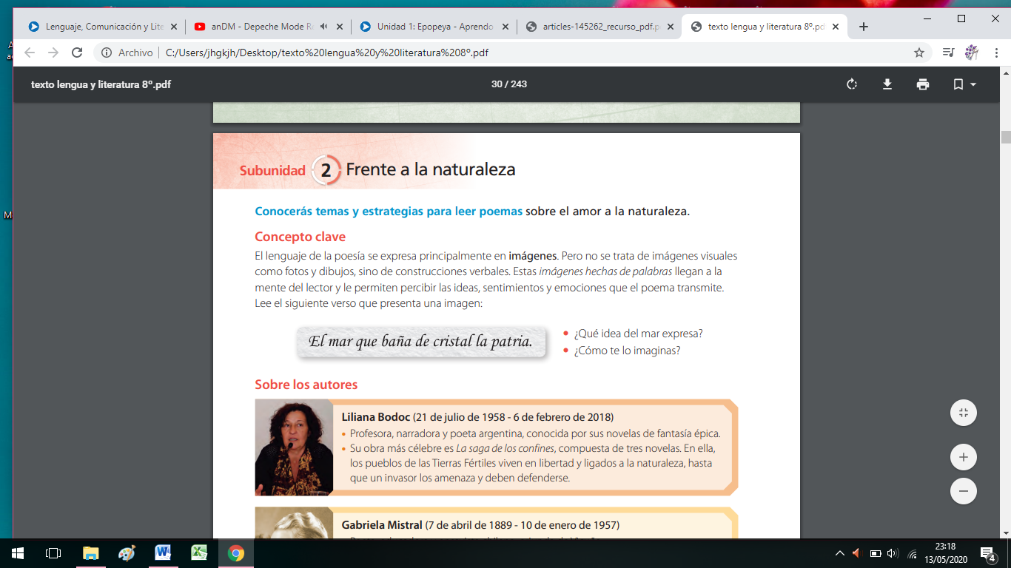

II Lee el poema *La tierra* de Gabriela Mistral que está en la paina 31 de tu texto de estudio.

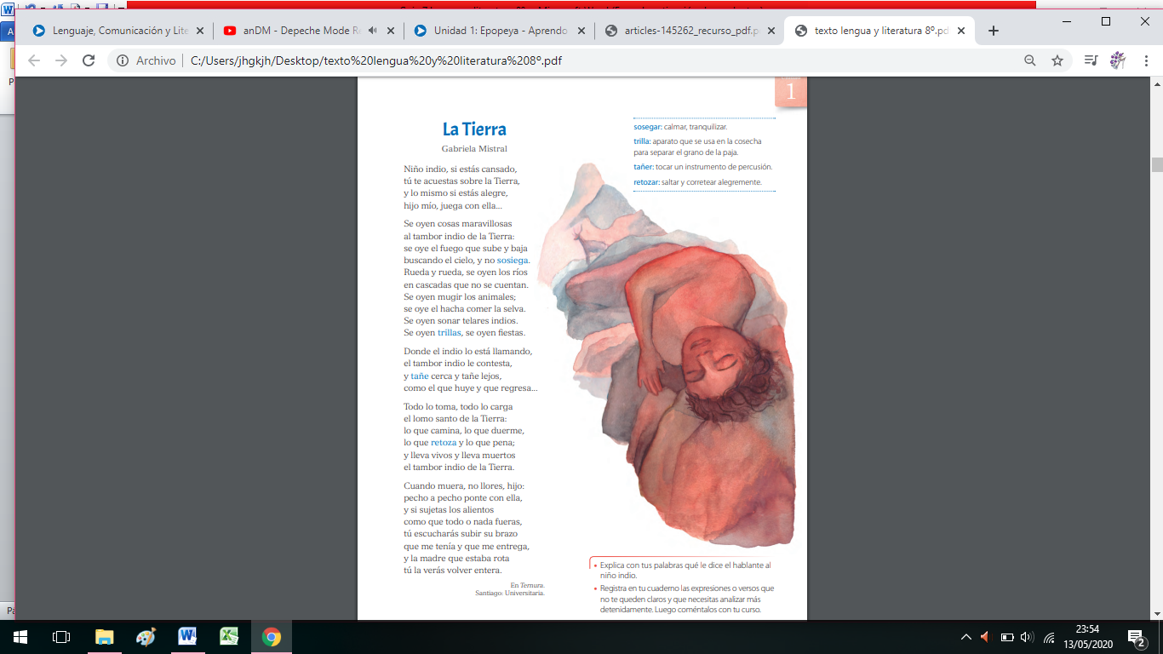

* Ahora responde a las siguientes preguntas, en tu cuaderno o guía si la tienes impresa.

+ Explica que le dice el hablante al niño indio.

_______________________________________________________________________________

+ Anota las expresiones que no entendiste, coméntalas con familia y escribe lo comentado.

**CIERRE:** para finalizar la guía nº 7 lo haremos recordando dos figuras literarias, Anáfora y Aliteración. Luego identifica estos recursos en el poema *La tierra*, leído anteriormente.

Anáfora: Es un recurso que consiste en repetir una palabra o un conjunto de palabras al inicio de un verso u oración.

Ejemplo:

“**Es un** vano artificio del cuidado,

**Es una** flor al viento delicada,

**Es un** resguardo inútil para el hado, es una necia diligencia errada”

Aliteración: Es un recurso que consiste en repetir y/o combinar sonidos a lo largo de un mismo verso, con el fin de obtener un efecto sonoro.

Ejemplo:

“En el silencio se escuchan los susurros de las serpientes,

Rondando los requeríos”